INSTRUCCIONS:
- Cada apartat l’heu de tenir fet i acabat en la data indicada. No ho deixeu tot per a l’últim dia.
- Data de lliurament de tot: 21 de febrer de 2019
- Cada apartat l’heu de complementar amb fotografies vostres... Per tant, heu d’esborrar les del Leonardo Di Caprio.
- No modifiqueu la configuració de cada quadre. La lletra i l’interlineat estan definits.
- Cada apartat ha d’estar redactat com a una biografia. Per tant, no us heu de limitar a contestar les preguntes... les heu d’explicar configurant un text. Per tant, heu de partir sempre del quadre esborrat... les preguntes només són orientatives.
- No distorsioneu les fotografies. Utilitzeu les opcions de retallat d’imatge del word.
- Aquesta feina puntua molt. Ha de ser un bon treball per sentir-vos satisfets amb la feina feta.


Autobiografia

Leonardo Di Caprio
1. Els meus orígens
En aquest apartat cal que us presenteu indicant:
Quan vaig néixer.
On vaig néixer.
Qui són els meus pares.
Germans.
Procedència dels meus avantpassats.

HAURIA D’ESTAR FET
EL 24 DE GENER

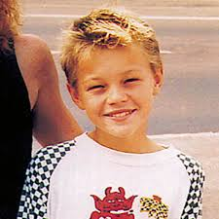


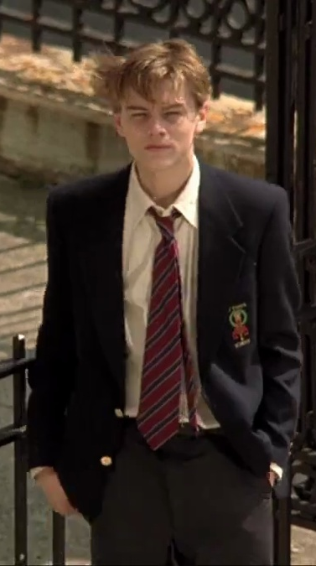
2. Els anys d’escola
En aquest apartat cal que expliqueu coses de:
L’escola bressol.
Parvulari.
Primària.
Experiències rellevants.

HAURIA D’ESTAR FET
EL 31 DE GENER


3. Els meus amics
En aquest apartat cal parleu de:
El meu millor amic (quan el vas conèixer i com).
Amics de l’estiu.
Amics d’extraescolars.
Mascotes

HAURIA D’ESTAR FET
EL 7 DE FEBRER

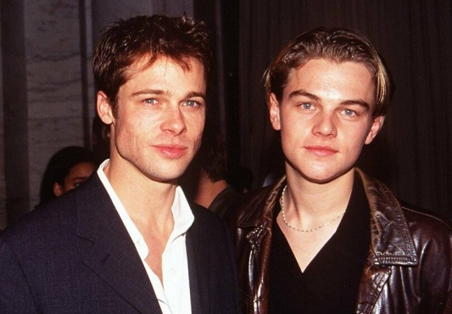

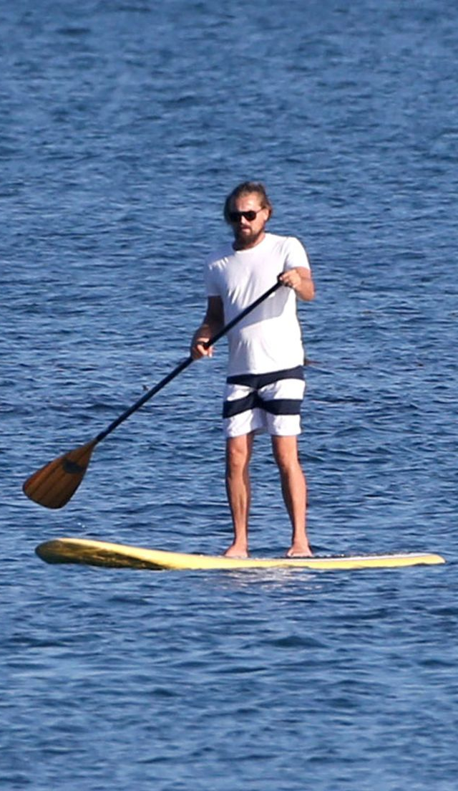
4. Les meves aficions
En aquest apartat cal que expliqueu coses de:
El que t’agrada fer.... No serveix mirar la tele.
Esports, col·leccionar, ballar...
Campionats, premis, reconeixements...

HAURIA D’ESTAR FET
EL 14 DE FEBRER

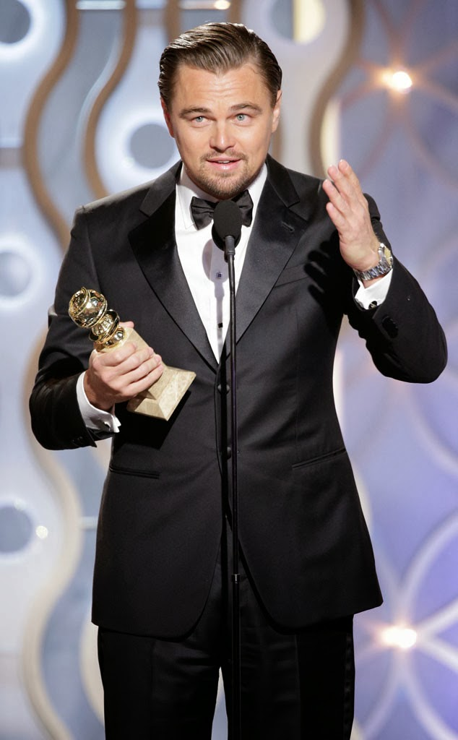
5. El meu futur
En aquest apartat cal que expliqueu coses de:
Què voleu estudiar.
Què voleu ser de grans...
En què voleu treballar...
Voleu tenir família?
On voldríeu viure?

HAURIA D’ESTAR FET
EL 21 DE FEBRER

